

**הפקולטה להנדסת חשמל ע"ש אנדרו וארנה ויטרבי**

מעבדה 1א 1



פרויקט סיום

תבנית דוח מסכם

גרסה 1.1

קיץ 2019

מחברים: אברהם קפלן, דודי בר-און

|  |  |  |
| --- | --- | --- |
| סטודנט | שם פרטי | שם משפחה |
| 1 | אסף | אנטר |
| 2 | אריאל | אלקין |

|  |  |
| --- | --- |
| שם הפרויקט | שובר לבנים |
| שם המדריך הקבוע | קובי |

תוכן עניינים – פרויקט

Contents

1 נספח מנהלתי 3

1.1 תכנון זמנים 3

1.2 סיכום פגישות 3

2 הקדמה 3

2.1 צילום של הפרויקט 3

2.2 הנחיות כלליות 3

3 אפיון הפרויקט 4

3.1 הדרישות המקוריות מהפרויקט -(כמו במצגת) 4

3.2 החלק היצירתי 4

יש להגיש חלק זה למעבדת פרויקט VGA 4

4 ארכיטקטורה 4

5 סכמת מלבנים פנימית 4

רשימת מכלולים (מלבנים) עיקריים, תפקידם וסדר ביצועם 5

5.1 פרוט ארבעת המודולים העיקריים 6

5.1.1 [שם המודול] ( יש לשכפל ארבע פעמים ) 6

5.2 בחירת שני המודולים למצגת סופית 6

יש להגיש חלק זה למעבדת אינטגרציה PIPE 6

6 שלבים במימוש הפרויקט 7

6.1 סיפתח 7

6.2 פתיחת PIPE minimal viable project 7

7 תיאור מפורט של שני מודולים -(כמו במצגת) 7

7.1 [שם המודול] - [שם הסטודנט האחראי] 7

7.1.1 דיאגרמת מלבנים (תהליכים) 7

7.1.2 דיאגרמת מצבים- bubble diagram ) בועות ) 7

7.1.3 פרט את המצבים העיקריים - 8

7.1.4 מסך(י) סימולציה 8

7.2 [שם המודול] - [שם הסטודנט האחראי] 9

7.2.1 דיאגרמת מלבנים 9

7.2.2 דיאגרמת מצבים- bubble diagram ) בועות ) 9

7.2.3 פרט את המצבים העיקריים - 9

7.2.4 מסך(י) סימולציה 10

יש להגיש חלק זה בסוף מעבדת אינטגרציה / CODE REVIEW 10

8 Signal Tap (S.T.) 11

9 מימוש ההירארכיה עליונה 11

9.1 שרטוט 11

9.2 צריכת משאבים 12

10 סיכום ומסקנות 12

11 המלצות לשנה הבאה 12

12 נספחים: דפי נתונים, דפי מידע שונים בהם השתמשת. 12

# נספח מנהלתי

## תכנון זמנים

כאן **תתכננו** מתי תעשו כל שלב, ותוך כדי העבודה תמלאו את הביצוע **בפועל**

|  |  |  |  |  |
| --- | --- | --- | --- | --- |
| תיאור | תאריך מתוכנן | תאריך בפועל |  | הערות ומסקנות |
| דיון בהגדרת הפרויקט | 14.8 | 14.8 |  | הגדרנו משימות כלליות להתחלת הפרויקט |
| סכמת מלבנים סיפתח | 15.8 | 15.8 |  | מתמקדים במלבנים הבסיסיים לתקינות המשחק |
| סכמת מלבנים PIPE | 16.8 | 16.8 |  | מתמקדים במלבנים הבסיסיים לתקינות המשחק |
| מכונת מצבים של כל הפרויקט | 17.8 | 17.8 |  | מכונת מצבים בסיסית תלול כ5 מצבים |
| הגדרת שני המכלולים העיקריים | 18.8 | 18.8 |  | המכלולים העיקריים: כדור, לבנה |
| CODE REVIEW | 19.8 | 19.8-26.8 |  |  |
| דיונים על בעיות | 20.8-27.8 |  |  |  |

## סיכום פגישות

כאן **תתכננו** מתי תפגשו עם המדריכים , מה תראו להם ותסכמו את עיקר הדיון

|  |  |  |  |  |  |
| --- | --- | --- | --- | --- | --- |
| תיאור | נושא לשיחה | תאריך בפועל | שם המדריך | צפי לתוצאות | הערות ומסקנות |
| דיון בהגדרת הפרויקט | מפרט ניר |  |  | תוכנית עבודה |  |
| דיון בארכיטקטורה | סכמת מלבנים בעפרון |  |  | משוב על המכלולים |  |
| דיון בPIPE | TOP |  |  | משוב על המכלולים |  |
| דיונים על בעיות |  |  |  | פתרון בעיות |  |
| CODE REVIEW | TOP  מכלולים |  |  | משוב על המכלולים |  |

# הקדמה

## צילום של הפרויקט

|  |
| --- |
| צילום יש להוסיף רק בסוף |

## הנחיות כלליות

* מטרת הדוח לתכנן ולתעד בצורה מלאה את פרויקט הסיום שבצעתם.
* יש לכתוב בצורה מלאה וברורה, כך שנתן יהיה בעתיד על סמך קריאת הדוח, להבין את הפרויקט.
* יש לוודא שכל השרטוטים, הסכמות, האיורים, הגרפים, התמונות וכו' ברורים ומובנים. שרטוט מ QUARTUS ע"י: סימון השרטוט, העתק, הדבק, ולא Print-Screen.
* בכל אחד מפרקי הדוח, יש לציין את החלק השייך לתוספת היצירתית.

# אפיון הפרויקט

## הדרישות המקוריות מהפרויקט -(כמו במצגת)

|  |
| --- |
|  |

במידה וחסרו פרטים בהגדרת בפרויקט, הוסף את ההנחות שלך לפיהם פעלת.

|  |
| --- |
|  |

## החלק היצירתי

הדרישות הנוספות מהפרויקט כתוצאה מהחלק היצירתי שהוספת.

|  |
| --- |
| * טייס אוטומטי * כדור מחובר למחבט * הגבלת זמן * ניקוד מוצג על המסך |

# יש להגיש חלק זה למעבדת פרויקט VGA

# ארכיטקטורה

היחידות מהן בנוי הפרויקט (כרטיסים, אמצעי קלט/פלט וכו') וזרימת הנתונים דרכן.

שרטוט המבנה והסבר תפקידה של כל יחידה. – *העזר ברכיבים מהמצגת ואל תגיש שרטוט בעפרון*

|  |
| --- |
|  |

# סכמת מלבנים פנימית

חלוקת הפרויקט למודולים פונקציונליים והקשרים ביניהם.

שרטוט ***סכמת המלבנים הכללית (VISIO או ( PPT* אמורים להיות כ10-20 מלבנים**

## רשימת מכלולים (מלבנים) עיקריים, תפקידם וסדר ביצועם

פרט בטבלה את כל המכלולים העיקריים. **פחות מעשרה**

רצוי להתחיל עם ליבת הפרויקט (החלק הקשה/הארוך/המסובך של הפרויקט)

* בתפקיד מנוון רשום מה יהיה **המינימום**, אותו תצטרך לממש לפתיחת ה-PIPE
* לכל יחידה פרט את הסיבוכיות שתידרש לדעתך למימושה (קל בינוני כבד) \
* החלט מהו סדר המימוש, מיין את המכלולים לפי סדר זה
* ב"תפקיד מנוון עבור ה PIPE " הכוונה מה יהיה המינימום שמכלול זה יבצע בשלב הראשון, כדי שנוכל להשתמש בו לPIPE , לפני שנרחיב אותו לפונקציונליות מלאה.

|  |  |  |  |  |  |
| --- | --- | --- | --- | --- | --- |
| מודול מס | שם | תפקיד | תפקיד מנוון  עבור ה PIPE | סיבוכיות התכן | סדר ביצוע |
| 1 | soundsTop | פלט הצילילים עבור המשחק | צליל להתנגשות במחבט ובבלוקים. צליל פסילה. | בינוני | 8 |
| 2 | State machine | מכיל את כלל המצבים האפשריים במשחק ומהמעבר ביניהם | מאפשר פעילות בסיסית של המשחק | קשה | 3 |
| 3 | Controller | לזהות התנגשויות | מזהה התנגשויות בין הכדור למחבט ולבלוקים | בינוני | 6 |
| 4 | KBD | קליטת מקשים מהמקלדת | חיצים לתזוזה ורווח לתחילת המשחק | קל | 4 |
| 5 | Ball_move | תנועת הכדור | חוזר בזוויות נכונות בהתאם לכיוון | קשה | 1 |
| 6 | mux | לנהל את ה-drawing_requests | לקבל בקשות מכל הרכיבים במשחק ולהדפיס לפי העדיפות הנכונה | קל | 5 |
| 7 | Bat_move | תנועת המחבט | לזוז ימינה ושמאלה ולהחזיר את הכדור בזוויות שונות בהתאם למיקום הפגיעה במחבט | קשה | 2 |
| 8 | Score counter | להציג ניקוד | להוסיף ניקוד לאחר כל השמדה של בלוק | בינוני | 7 |

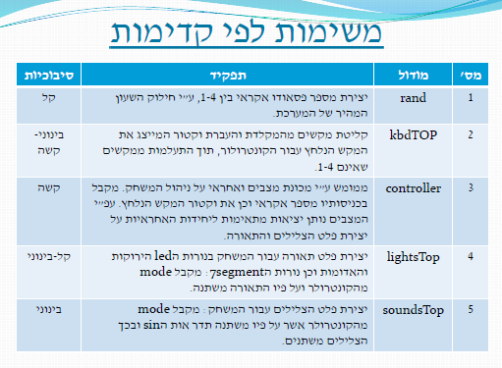

**דוגמה**

## פרוט ארבעת המודולים העיקריים

רשום תת פרק לכל מודול אותו תתכננו (לא לבחור מודול שולי כמו ה MUX )

### BAT MOVE

|  |  |
| --- | --- |
| תפקיד מפורט | לזוז ימינה ושמאלה ולהחזיר את הכדור בזוויות שונות בהתאם למיקום הפגיעה במחבט |
| מימוש מצומצם PIPE)) | *מודול לתנועת המחבט. מכיל כניסות מהמקלדת האחראיות על תנועה ימינה ושמאלה. אזורים שונים על המחבט יגרמו לכדור לחזור בזוויות שונות.* |
| אופן המימוש | נשתמש במיקום הפינה השמאלית העליונה של המודול. נוסיף לה ערכים במידה ונרצה תנועה ימינה ונחסיר על מנת לקבל תנועה שמאלה. נמנע יציאה מגבולות המסך על ידי תנאים. |
| כניסות עיקריות | Move_right , move_left |
| יציאות עיקריות | topleftX, topleftY |

### BALL MOVE

|  |  |
| --- | --- |
| תפקיד מפורט | חוזר בזוויות נכונות בהתאם לכיוון |
| מימוש מצומצם PIPE)) | *מודול לתנועת הכדור. מכיל כניסות לצבע הדופן בה הוא מתנגש והאם הייתה התנגשות. צבעים שונים יגרמו לשינוי תנועה לכיוון שונה.* |
| אופן המימוש | בהתאם לצבע הנכנס והדגל המעיד על התנגשות נשנה את המהירות בצירים X וY. נמנע יציאה מגבולות המסך על ידי תנאים. |
| כניסות עיקריות | Collision , blockRGB |
| יציאות עיקריות | topleftX, topleftY |

### GAME CONTROLLER

|  |  |
| --- | --- |
| תפקיד מפורט | מזהה התנגשויות בין הכדור למחבט ולבלוקים |
| מימוש מצומצם PIPE)) | *מוציא 1 כאשר יש חפיפה בין שני drawing requests .* |
| אופן המימוש | לכל בלוק יהיה רכיב כזה לזיהוי התנגשות עם הכדור |
| כניסות עיקריות | Drawing request1, drawing request2 |
| יציאות עיקריות | collision |

**STATE MACHINE**

|  |  |
| --- | --- |
| תפקיד מפורט | מכיל את כלל המצבים האפשריים במשחק ומהמעבר ביניהם. מאפשר פעילות בסיסית של המשחק |
| מימוש מצומצם PIPE)) | *נגדיר את כלל המצבים בENUM. עבור כל מצב נגדיר כיצד משתנה כל יציאה ומה המצב הבא.* |
| אופן המימוש | כפי שמימשנו במעבדה SV2 |
| כניסות עיקריות | Start, ball_fall |
| יציאות עיקריות | First_screen |

|  |  |
| --- | --- |
| מודול | מכונת מצבים |
| סטודנט | אריאל |
| למה הוא חשוב |  |
| מה נציג |  |

## בחירת שני המודולים למצגת סופית

|  |  |
| --- | --- |
| מודול | הלבנה |
| סטודנט |  |
| למה הוא חשוב |  |
| מה נציג |  |

# יש להגיש חלק זה למעבדת אינטגרציה PIPE

# שלבים במימוש הפרויקט

בגלל המורכבות של הפרויקט יחסית למה שתכננתם עד היום, וכדי שהפיתוח יעשה בצורה חלקה, ביצוע הפרויקט נעשה בשלושה שלבים, מהקל לכבד.

1. סיפתח – ביצוע פריט אחד או שניים הקשורים לממשקים של הפרויקט: תצוגה על מסך VGA וצליל.
2. PIPE – ביצוע מסלול שלם ומנוון של הפרויקט הדורש שיתוף כל המכלולים העיקריים שלו, חלקם בצורה מצומצמת, וחלקם ללא שכפול.
3. הפרויקט השלם.

חובה לבצע את כל השלבים בסדר שלמעלה וכל שלב יש לו חלק בציון על הפרויקט.

כל שלב הוא חלק מדוח הכנה בהתאם ללו"ז המופיע במודל.

## סיפתח

לאחר המימוש העתק את סכמת הTOP לכאן

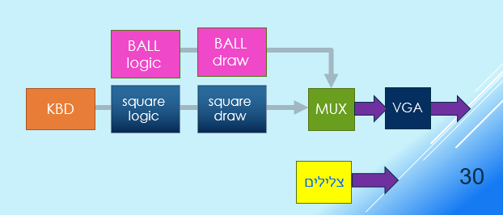

## פתיחת PIPE minimal viable project

תאר מה יעשה ה PIPE,

המקלדת תשלוט במחבט. כדור יתנגש בלבנים ומחבט ויחזור בזוויות מדוייקות. יהיה מספר רב של לבנים, רקע וצלילים.

העתק לכאן את סכמת המלבנים הכללית וסמן עליה את המכלולים המשתתפים בביצוע ה PIPE

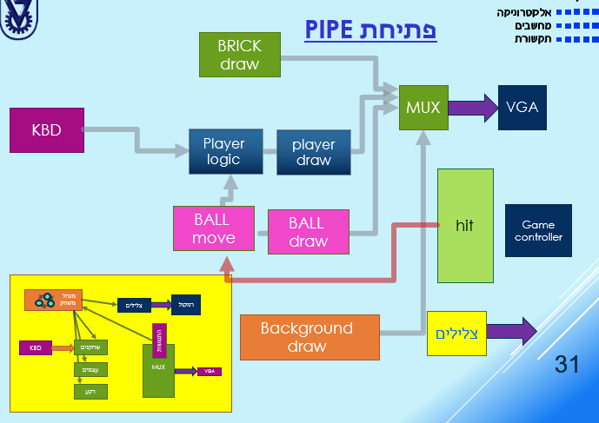

לאחר המימוש העתק את סכמת ההירארכיה העליונה של ה PIPEמ QUARTUS

|  |
| --- |
|  |

# תיאור מפורט של שני מודולים -(כמו במצגת)

שימו לב שיש להקפיד לשים מודול אחד לכל סטודנט- (שיהיה תכנון שלו ועליו הוא יסביר)

**יש לקחת מודולים מסובכים**, רצוי כאלה המכילים המכילים מכונת מצבים , ולא קוד טרוויאלי

לכל מודול יש לבצע את הסעיפים שלהלן.

## [שם המודול] - [שם הסטודנט האחראי]

### דיאגרמת מלבנים (תהליכים)

תאר את המודול כתהליך אחד או יותר.

|  |
| --- |
|  |

### דיאגרמת מצבים- bubble diagram ) בועות )

לתהליכים אותם מימשת בעזרת מכונת מצבים, צייר את דיאגרמת המצבים

|  |
| --- |
|  |

### פרט את המצבים העיקריים -

|  |  |  |
| --- | --- | --- |
| **שם המצב** | **פעילות עיקרית** | **לאיזה מצב עוברים מהמצב הנוכחי ובאילו תנאים** |
| Idle  (דוגמא) | מאפסים את המונה count וממתינים לירידה באות השעון Kbd_CLK ובאות הנתונים Kbd_DAT. | **עוברים** ל**-** LowClk **עם** ירידה בשעון Kbd_CLK וגם ירידה ב- Kbd_DAT (סימן שמתחיל להגיע תו חדש) |
|  |  |  |
|  |  |  |
|  |  |  |
|  |  |  |

### מסך(י) סימולציה

יש לבדוק את כל הכניסות והיציאות, כל מקרי הקצה וכל המקרים המיוחדים.

אם יש צורך, הצג את תוצאות הסימולציה במספר חלונות. מעל כל חלון כתוב מה הוא בודק. **סמן בעזרת חיצים על דיאגרמת הזמנים, את מקום הבדיקה.** ולמה אתם מצפים (ראה בדוגמה למטה)

וודא שבחלון הסימולציה רואים את רשימת האותות ואת ציר הזמן.

**שימו לב יש למלא חלק זה במהלך העבודה ולא לצאת ידי חובה אחרי שסיימתם**

דוגמא:

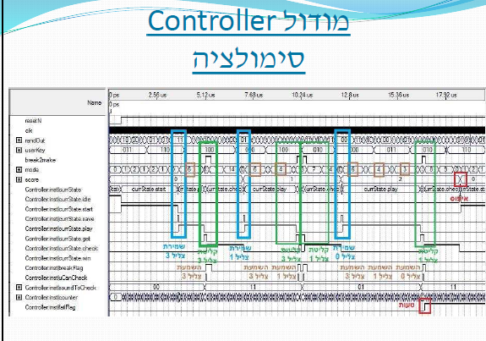

**דוגמה**

|  |
| --- |
| מסך(י) סימולציה |

## [שם המודול] - [שם הסטודנט האחראי]

### דיאגרמת מלבנים

תאר את המודול כתהליך אחד או יותר.

|  |
| --- |
|  |

### דיאגרמת מצבים- bubble diagram ) בועות )

לתהליכים אותם מימשת בעזרת מכונת מצבים, צייר את דיאגרמת המצבים

|  |
| --- |
| דיאגרמת מצבים |

### פרט את המצבים העיקריים -

|  |  |  |
| --- | --- | --- |
| **שם המצב** | **פעילות עיקרית** | **לאיזה מצב עוברים מהמצב הנוכחי ובאילו תנאים** |
| Idle  (דוגמא) | מאפסים את המונה count וממתינים לירידה באות השעון Kbd_CLK ובאות הנתונים Kbd_DAT. | **עוברים** ל**-** LowClk **עם** ירידה בשעון Kbd_CLK וגם ירידה ב- Kbd_DAT (סימן שמתחיל להגיע תו חדש) |
|  |  |  |
|  |  |  |
|  |  |  |
|  |  |  |

### מסך(י) סימולציה

יש לבדוק את כל הכניסות והיציאות, כל מקרי הקצה וכל המקרים המיוחדים.

אם יש צורך, הצג את תוצאות הסימולציה במספר חלונות. מעל כל חלון כתוב מה הוא בודק. סמן בעזרת חיצים על דיאגרמת הזמנים, את מקום הבדיקה.

וודא שבחלון הסימולציה רואים את רשימת האותות ואת ציר הזמן.

|  |
| --- |
| מסך(י) סימולציה |

# יש להגיש חלק זה בסוף מעבדת אינטגרציה / CODE REVIEW

# Signal Tap (S.T.)

אם השתמשת ב .T.S לזהות באג אמיתי בחומרה, צרף מסך של ה .T.S בו זיהית את הבאג. הסבר מה היה הבאג, כיצד זיהית אותו וכיצד תקנת אותו.

אם לא השתמשת ב .T.S לזיהוי באג בחומרה, **חבל**, אבל עדיין עליך צרף מסך של ה .T.S בו מתבצעת פעולה סינכרונית מסובכת יחסית והסבר אותה.

**שימו לב יש למלא חלק זה במהלך העבודה ולא לצאת ידי חובה אחרי שסיימתם**

|  |
| --- |
| מסך Signal Tap |

# מימוש ההירארכיה עליונה

## שרטוט

שרטוט מלבנים של ההירארכיה (העליונה של הפרויקט – מצויר מעל תדפיס הקוארטוס – ראה דוגמא

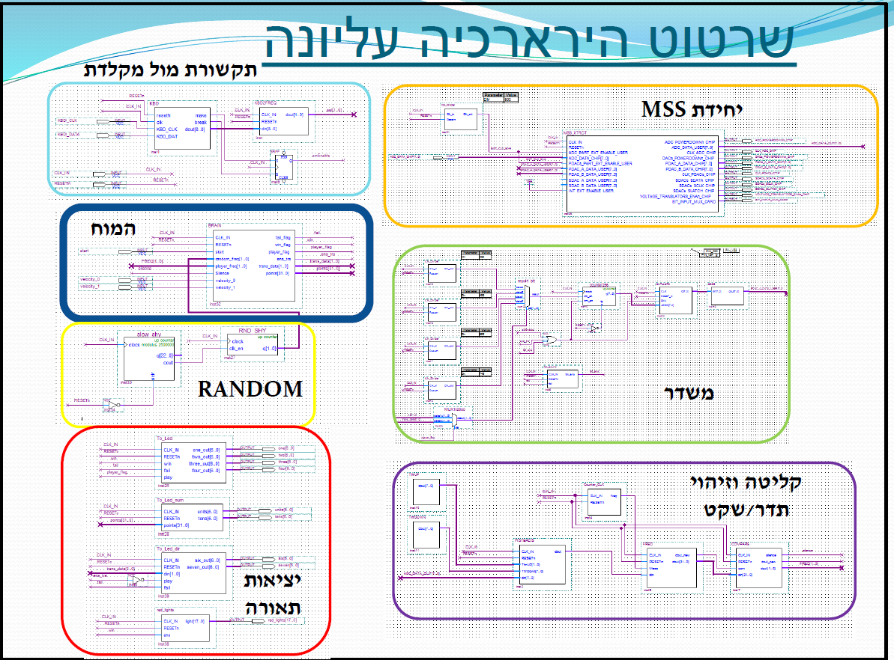

**דוגמה**

|  |
| --- |
| שרטוט ההירארכיה |

## צריכת משאבים

|  |
| --- |
| **מסך קומפילציה מוצלחת** |

האם צריכת המשאבים (CELLS סבירה , לאן לדעתכם הלכו רב המשאבים

האם עמדתם בדרישת קומפילציה בפחות מ10 דקות ?

# סיכום ומסקנות

עמידה בדרישות, קשיים , פתרונות אחרים, שימוש בכלים, מסקנות.

|  |
| --- |
| הסבר |

# המלצות לשנה הבאה

|  |
| --- |
|  |

# נספחים: דפי נתונים, דפי מידע שונים בהם השתמשת.

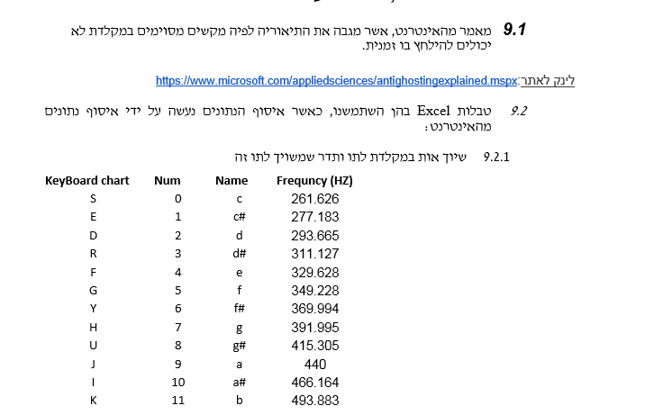

**דוגמה**

***לאחר שסיימת - לחץ על ה LINK ומלא בבקשה את השאלון המצורף***

|  |
| --- |
|  |
| |  | | --- | | [**מלא את הטופס**](https://docs.google.com/forms/d/e/1FAIpQLScKIokZgowmcDuf0l79Qzn_sybx6sq9v_V_CBx9J30Exvg08w/viewform?c=0&w=1) | |